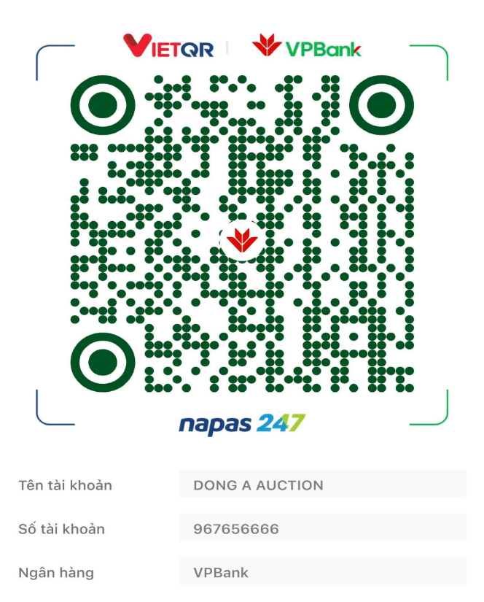
Số tài khoản nộp tiền mua hồ sơ và tiền đặt trước tham gia đấu giá

